Lab04更新資料

** 學完本章節，請在電腦上實作，

** 完成後請上傳到Tronclass作業

1. 請用以下SQL 建立ShohinIns 資料表。 [ 檔名: C04_Q1.sql ]

CREATE TABLE ShohinIns

(shohin_id CHAR(4) NOT NULL,

shohin_name VARCHAR(100) NOT NULL,

shohin_catalg VARCHAR(32) NOT NULL,

sell_price INTEGER DEFAULT 0,

buying_price INTEGER,

reg_date DATE,

PRIMARY KEY (shohin_id)) DEFAULT CHARSET=utf8;

Ans:

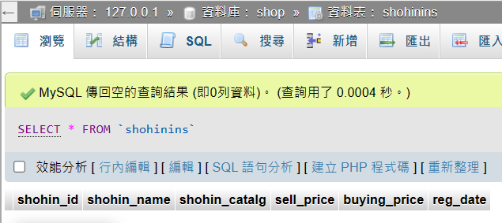

1. 請在ShohinIns 資料表 中加入以下一筆記錄 [ 檔名: C04_Q2.sql ]

INSERT INTO ShohinIns (shohin_id, shohin_name, shohin_catalg, sell_price, buying_price, reg_date)

VALUES ('0001', 'T恤', '衣物', 1000, 500, '2009-09-20');

1. 請用"無欄位列舉" 方式加入以下一筆記錄。[ 檔名: C04_Q3.sql ]

INSERT INTO ShohinIns

VALUES ('0005', '壓力鍋', '廚房用品', 6800, 5000, '2009-01-15');

1. 請用以下SQL敍述在 VALUES 子句內容值串列的相對位置直接寫入「NULL」 [ 檔名: C04_Q4.sql ]

INSERT INTO ShohinIns (shohin_id, shohin_name, shohin_catalg, sell_price, buying_price, reg_date)

VALUES ('0006', '叉子', '廚房用品', 500, NULL, '2009-09-20');

1. 請用「明示方法」加入以下預設值。 (List4_6) [ 檔名: C04_Q5.sql ]

INSERT INTO ShohinIns (shohin_id, shohin_name, shohin_catalg, sell_price, buying_price, reg_date)

VALUES ('0007', '刨絲器', '廚房用品', DEFAULT, 790, '2008-04-28');

1. 請用「默認方法」加入以下預設值。 (List4_7) [ 檔名: C04_Q6.sql ]

**INSERT INTO ShohinIns (shohin_id, shohin_name, shohin_catalg, buying_price, reg_date)**

**VALUES ('0007', '刨絲器', '廚房用品', 790, '2009-04-28');**

1. 加入以下一筆記錄。(省略無條件約束的buying_price欄位) ; [ 檔名: C04_Q7.sql ]

INSERT INTO ShohinIns (shohin_id, shohin_name, shohin_catalg, sell_price, reg_date)

VALUES ('0008', '鋼珠筆', '辦公用品', 100, '2009-11-11');

1. 請用以下SQL 建立ShohinCopy 資料表。 [ 檔名: C04_Q8.sql ]

-- 用來存入資料的商品複製資料表

CREATE TABLE ShohinCopy

(shohin_id CHAR(4) NOT NULL,

shohin_name VARCHAR(100) NOT NULL,

shohin_catalg VARCHAR(32) NOT NULL,

sell_price INTEGER,

buying_price INTEGER,

reg_date DATE,

PRIMARY KEY (shohin_id)) DEFAULT CHARSET=utf8;

Ans: 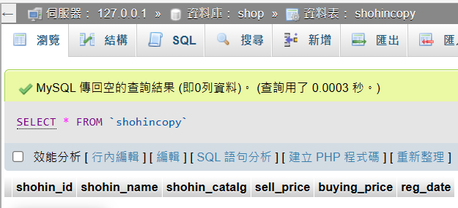

1. 將"商品"資料表(Shohin)的資料「複製」至"商品複製"資料表(ShohinCopy) [ 檔名: C04_Q9.sql ]

Ans:

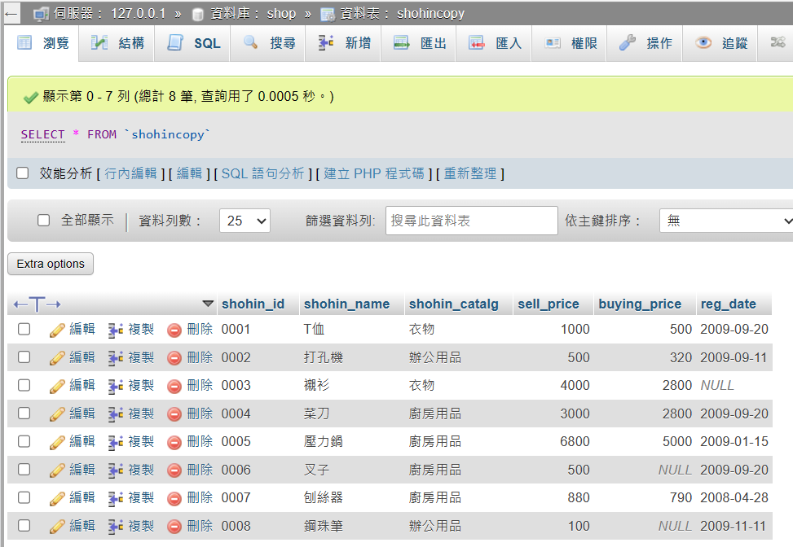

1. 試建立 ShohinCatalg 資料表, 如下結構~

-- 存放各商品分類價格總計的資料表

CREATE TABLE ShohinCatalg

(shohin_catalg VARCHAR(32) NOT NULL,

sum_sell_price INTEGER,

sum_buying_price INTEGER,

PRIMARY KEY (shohin_catalg));

[ 檔名: C04_Q10.sql ]

Ans:

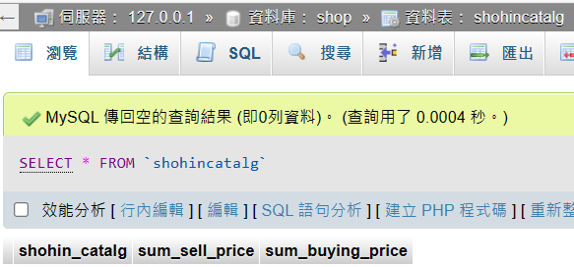

1. 請寫出SQL 敍述。彙總"商品"資料表(Shohin)資料再新增到 ShohinCatalg 資料表，結果如下~ [ 檔名: C04_Q11.sql ]

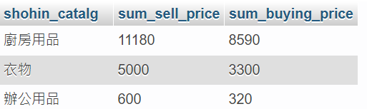

Ans:

1. 請寫出SQL 敍述。刪除"商品"資料表(Shohin)中販售單價大於或等於4000元的記錄，結果如下。 [ 檔名: C04_Q12.sql ]

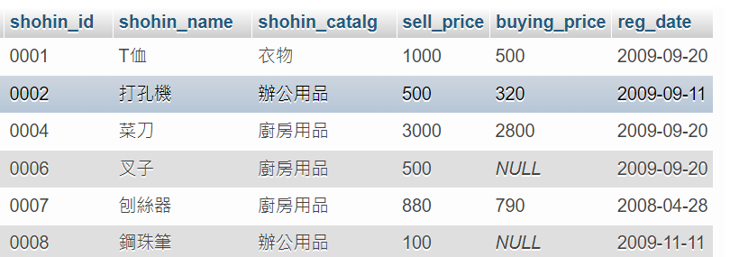

Ans:

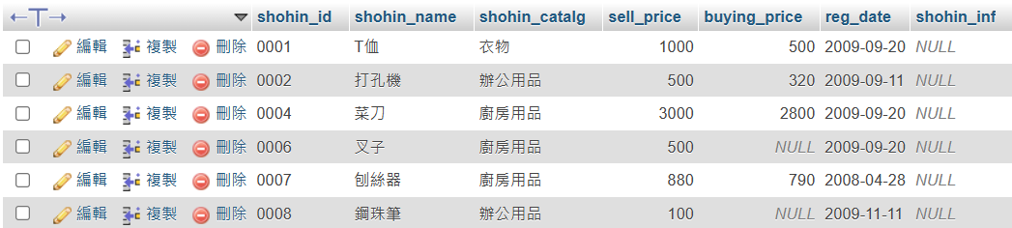

1. 請寫出SQL 敍述。試著將"商品"資料表(Shohin) 的登錄日期修正 為 '2009-10-10'，結果如下 [ 檔名: C04_Q13.sql ]

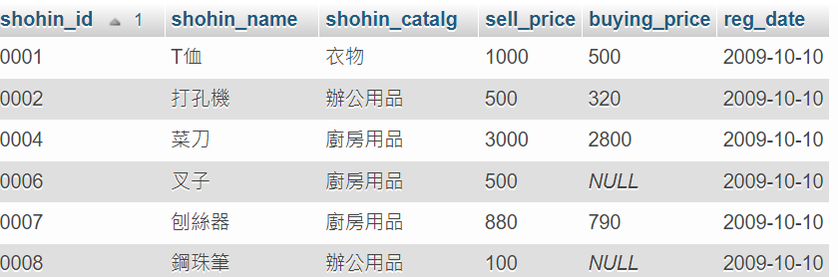

Ans:

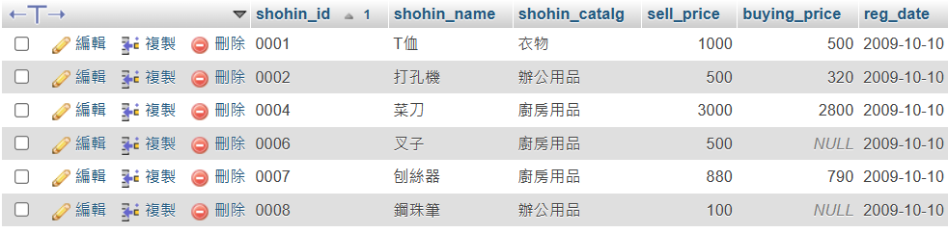

1. 請寫出SQL 敍述。對於商品分類為 「廚房用品」的記錄，將販售單價改為10倍。 [ 檔名: C04_Q14.sql ]

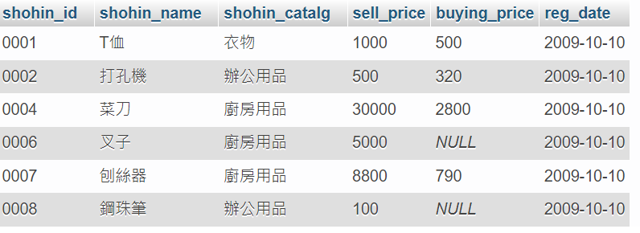

Ans: 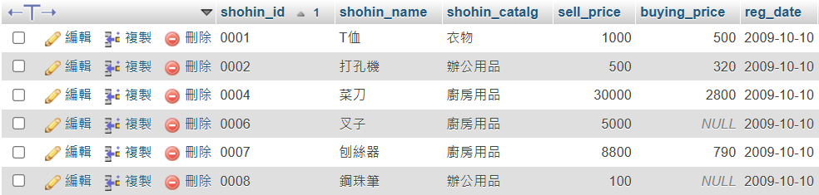

1. 請寫出SQL 敍述。對於商品ID為 「0008」的鋼珠筆的登錄日期改為NULL (清空) [ 檔名: C04_Q15.sql ]

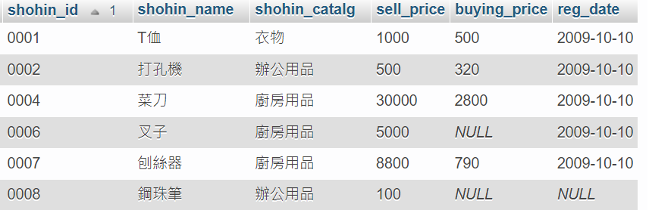

Ans:

1. 假設您現在是負責管理Shohin(商品)資料表的程式設計師或系統工程師，而販售部門的主管對您提出以下的指示：

「請將襯衫的販售單價降低1000元的決議，而為了彌補降價的損失，同時定將T侐的販售單價調高1000元，可以請你按照這樣的需求更新資料庫中的資料」

交易是由2段更新資料的敍述所構成。請寫出有**交易功能SQL** [ 檔名: C04_Q16.sql ]

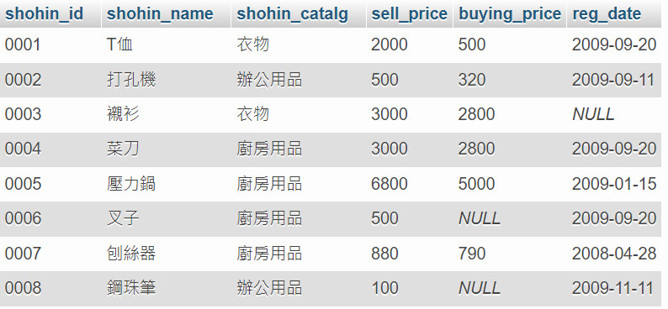

Ans:

